

PROPUESTA DE SERVICIO
SEGURIDAD PRIVADA INTRAMUROS

EN ATENCIÓN A:
Fraccionamiento Privado
Puebla

Marzo 2026

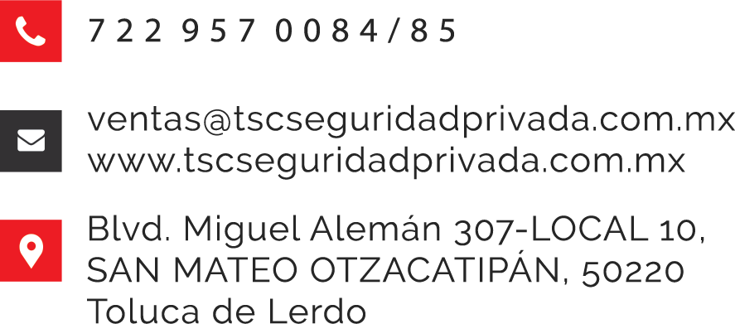



Toluca, Estado de México, a 17 de Marzo de 2026.

ASUNTO: PROPUESTA ECONÓMICA
ATN. Lizbeth Hernández
Fraccionamiento Privado — Puebla
Estimada Lizbeth Hernández, sirva la presente para enviarle un cordial saludo y, a su vez, poner a su consideración nuestra propuesta técnico-económica para el servicio de Seguridad Privada Patrimonial para el Fraccionamiento Privado, ubicado en Puebla, bajo la modalidad II "Seguridad Privada en los Bienes".

PROPUESTA TÉCNICO - ECONÓMICA
Fraccionamiento Privado
Con base a su requerimiento, compartimos la cotización solicitada bajo un esquema de cobertura con 2 posiciones en caseta de acceso, modalidad 24x24 horas con 4 elementos (2 por posición).
Podemos comenzar la operación cubriendo la caseta, que es hasta donde entendemos el único control de acceso, con estos 4 guardias turnándose de 2 en 2. Cada par de elementos se alterna cada 24 horas: mientras uno trabaja, el otro descansa. Esto garantiza 2 guardias siempre presentes para gestionar el sistema de autorización de visitas por teléfono, revisión vehicular y peatonal, registro de accesos y presencia disuasiva permanente.
TSC Private Security Consulting es una empresa debidamente constituida con oficinas centrales en Toluca Estado de México, cuenta con el Permiso Estatal de la Secretaria de Seguridad del Estado de México y con el Permiso Federal de la Secretaría de Seguridad Pública para operar en toda la República Mexicana, Registro Vigente de REPSE, Opiniones Positivas del SAT, IMSS e INFONAVIT, Póliza de Responsabilidad Civil por 1,000,000.00, Fianza de Fidelidad por 1,000,000.00 y toda la documentación que nos respalda como una empresa formal y legalmente establecida. Estamos a su disposición para compartir cualquiera de estos documentos cuando así lo requiera.

RESUMEN ECONÓMICO
SERVICIO | ESQUEMA | ELEMENTOS | COSTO UNITARIO | COSTO MENSUAL
Caseta — Posición 1 | 24x24 L-D | 2 | $25,900.00 | $51,800.00
Caseta — Posición 2 | 24x24 L-D | 2 | $25,900.00 | $51,800.00
TOTAL MENSUAL |  |  |  | $103,600.00

*Precios más IVA en pesos mexicanos.

OPCIONES DE PRESENTACIÓN
Presentación Táctica
Presentación con equipo de protección
Uniforme Táctico con insignias TSC

Equipo incluido:
Casco táctico y goggles
Chaleco táctico
Gas pimienta (1 por guardia)
Bastón policía retráctil (1 por guardia)
Cámaras disuasivas: cada elemento porta una cámara corporal con grabación de hasta 2 horas por ciclo. Al recargarse durante el turno, recupera el mismo tiempo, permitiendo varias horas de registro a lo largo de la jornada. La presencia visible de la cámara genera un fuerte efecto disuasivo. Se complementa con cámara IP fija en caseta, sin costo adicional.

Ideal para:
Mayor presencia disuasiva con equipo táctico
en fraccionamientos privados y control de acceso residencial.
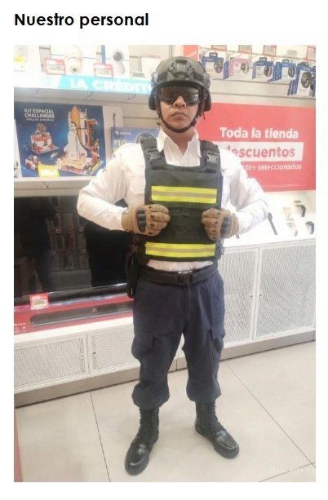

BENEFICIOS DE VALOR AGREGADO SIN COSTO AÑADIDO
BENEFICIO | ALCANCE | COSTO
Monitoreo remoto 24/7 (CAS) | Monitoreo rotativo (no dedicado) con verificación aleatoria de servicio, apoyo ante incidencias y seguimiento a reportes. | $0
1 cámara IP (sujeto a autorización) | Instalación y vinculación para monitoreo remoto (requiere Wi-Fi del cliente). Enfocada a la caseta de acceso del fraccionamiento para control operativo. | $0
Supervisión operativa | Supervisión 1 vez por semana en horarios diversos. | $0
Fianza de Responsabilidad por Un Millón de pesos. | Aplica en situaciones donde se documente y determine la responsabilidad de alguno de los guardias de TSC en hecho delictivo que haya afectado a nuestro cliente en sus bienes, hasta por el monto máximo de la Fianza. | $0
Seguro de Responsabilidad Civil por Un Millón de pesos. | Aplica en situaciones donde se documente y determine la responsabilidad de alguno de los guardias de TSC en actos que hayan afectado a alguien en sus bienes, hasta por el monto máximo de la póliza del seguro. | $0
Equipo Celular en Plan de Renta | Equipo Celular en Plan de Renta para la comunicación 24/7/365 entre el Guardia en Servicio, el Responsable de Seguridad por parte del Cliente y el CAS (Centro de Atención a Siniestros TSC). | $0

NUESTRA PROPUESTA INCLUYE
• Supervisión del servicio en las modalidades: física (supervisores) y virtual (CAS).
• 2 uniformes completos por elemento.
• Equipo de lluvia (manga impermeable, botas de hule).
• 1 análisis de riesgos entregado a los 30 a 45 días de haber iniciado el servicio.
• Carga social de los elementos (IMSS, Infonavit, fondo para el retiro, caja de ahorro).
• Pruebas antidopaje y control de confianza (1 por año).
• Expediente electrónico de cada elemento.
• Carta de antecedentes no penales de cada elemento.
• Alta del elemento ante la SSP.
• 1 equipo celular de red para reportes entre el servicio y nuestra base TSC.
• Manual de consignas específicas del servicio.

CONDICIONES COMERCIALES
• Contrato inicial a 24 meses.
• Pago Quincenal dentro del mes corriente; pagos los días 13-14 y 27-28 de cada mes.
• En caso de morosidad se genera recargo único del 5% sobre saldo vencido.
• Precios más IVA.
• Solo se reciben pagos por transferencia o cheque directo a la cuenta: SANTANDER CTA. 65-50933818-4; CLABE 014427655093381844; TSC PRIVATE SECURITY CONSULTING SA DE CV.

CONDICIONES OPERATIVAS
• A partir de la firma de contrato o carta de intención por el representante legal del cliente, se requieren 30 días para instalar el servicio.
• Se requiere conocer las consignas específicas del servicio para la capacitación inicial al personal.
• Durante los primeros 30 a 45 días de haber montado el servicio, se entregarán al cliente los expedientes digitales del personal asignado.
• Durante los primeros 15 días habrá acompañamiento de supervisión de campo, en horarios y días diversos, para acelerar la curva de aprendizaje.
• Cobertura de eventualidades generales (ausencias, faltas, permisos, etc.) en un tiempo máximo de 2 horas, después de reportada la incidencia.
• Atención a urgencias o emergencias en un periodo de 30 a 60 minutos, después de reportada la situación (coordinación con autoridades, bomberos, ambulancias, etc.).
• Política de calidad y mejora continua: supervisión en patrulla rotulada 1 vez por semana en horarios diversos; y visita del Gerente de Operaciones 1 vez cada 2 meses.
• Contamos con permisos y fianzas vigentes para la prestación del servicio de Seguridad Privada, incluyendo Permiso Federal para operar en todo el territorio nacional (cobertura en Puebla y todos los estados), Licencia de Funcionamiento, Vo. Bo. de Protección Civil, REPSE y pólizas de seguro correspondientes.
• Contamos con oficinas centrales en Toluca a un costado del Aeropuerto y con un centro de monitoreo que opera 24 horas, los 365 días del año.
• Se asignará un ejecutivo para la cuenta y una persona administrativa para revisar procesos y formas de pago.

Esperamos vernos favorecidos con su aceptación y quedamos atentos a sus comentarios.

TSC PRIVATE SECURITY CONSULTING
FUERZA, TECNOLOGÍA Y EXPERIENCIA
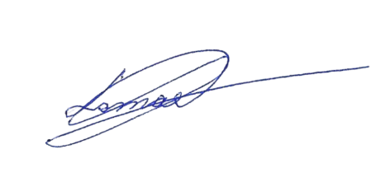
ISMAEL LÓPEZ-SILVERO GUIMARAIS
Director de Marketing y Ventas
Ismael.sg@tscseguridadprivada.com.mx | 220 283 4673

